参考：<http://blog.csdn.net/chunlongyu/article/details/52431200>

**分布式架构 -- 学习路线图（入门到进阶）**

由于分布式系统所涉及到的领域众多，知识庞杂，很多新人在最初往往找不到头绪，不知道从何处下手来一步步学习分布式架构。

本文试图通过一个最简单的、常用的分布式系统，来阐述分布式系统中的一些基本问题。

* 负载均衡
* 分布式缓存
* 分布式文件系统/CDN
* 分布式RPC
* 分布式数据库/Nosql
* 分布式消息中间件
* 分布式session问题   
  -总结

下图为一个中大型网站/App的基本架构：   
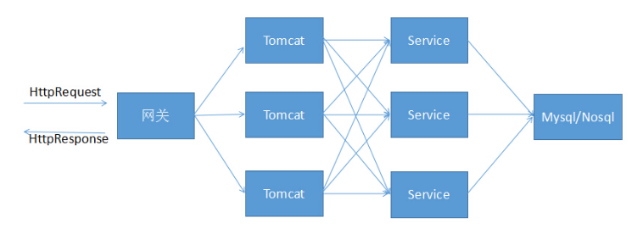

在这个架构中，涉及到以上所列的基本问题：

负载均衡

负载均衡是分布式系统中的一个最最基本的问题。在上图中：

网关需要把请求分发给不同的Tomcat；   
Tomcat需要把收到的请求，分发给不同的Service；

这都需要负载均衡。一句话：凡是请求从一个入口进来，需要分发给后端不同的机器时，就需要负载均衡。

局域网负载均衡

在上图中，负载均衡发生在局域网内部。在这里，常用的网关软件有Nginx/HAProxy/F5/LVS/各种云上的SLB等。

广域网负载均衡

在上图之外，还有广域网负载均衡。这通常发生在域名服务器上，而不是局域网内部。   
同1个域名，映射到不同的局域网集群。

负载均衡算法

常用的负载均衡算法：随机，轮询（Round Robin)，最小资源数，id地址hash。

分布式缓存

在上图中，当DB负载过高，我需要为Service机器加缓存时，就遇到一个基本问题：   
如果使用local的内存做缓存，则其他Service机器就没办法共用此缓存。   
因次，我需要一个可以让所有Service机器共享的缓存，这就是分布式缓存。

常用的分布式缓存组件：Memcached/Redis/Tair等

分布式文件系统

在上图中，当我要存储客户端上传的图片文件时，就会遇到另一个基本问题：我不能把图片存在每个Tomcat的本地文件系统里面，这样的话，其他机器就没办法访问了。我需要一个让所有机器可以共享的文件系统，这就是分布式文件系统。

常用的分布式文件系统：MogileFS/TFS/HDFS/Amazon S3/OpenStack Swift等

当使用了分布式文件系统，对外提供图片url访问服务时，就会遇到另一个基本问题：如果每次文件的访问，都要到分布式文件系统里面去取，效率和负载就可能成为问题。   
为此，就需要引入CDN。

常用的CDN厂商，比如ChinCache。当然，现在的各种云存储，比如七牛云，阿里云，腾讯云，已经自带了CDN。

分布式RPC

分布式系统的一个基本问题就是：机器与机器之间如何通信？ 我们都知道底层原理是TCP/IP，Socket。

但一般很少有人会去裸写Socket，实现机器之间的通信。这里，最常用的组件就是RPC。

最简单的实现RPC的方式就是使用http。当然，业界有很多成熟的开源RPC框架，如Facebook的Thrift, 阿里的Dubbo，点评的Pigeon。。

在RPC内部，一般都自己实现了负载均衡。还有更复杂的，如多版本，服务降级等。

补充一句：虽然底层原理都是Socket，但使用不同框架/组件时，通常都有其自己的跨机器通信方式，比如Mysql JDBC，RPC， 消息中间件等。

分布式数据库

在上图中，DB是单一节点。当访问量达到一定程度，就会涉及到Mysql的分库分表问题。

分库/分表之后，就会涉及到join的问题，分布式事务，分布式锁的问题。

关于分库分表，业界也早有成熟方案。对上层屏蔽分库分表，sql的执行，像是在单库一样。

还有像MongoDB这种Nosql数据库，天生是分布式的。但同样会面对Mysql分库分表所要面对的问题。

还有像阿里的OceanBase，有Mysql的强一致性保证，又是分布式的，还可以支持分布式事务。

分布式消息中间件

在上图中，没有提及到消息中间件。相对其他基本问题，这个需要一个更适合的业务场景来谈，在以后的章节中，会再详述。

常用的消息中间件，比如老一辈的ActiveMQ/RabbitMQ， 新一点的，阿里的RocketMQ，LinkedIn的Kafka等。

消息中间件的一个典型场景就是：通过最终一致性，解决上面的分布式事务问题。

分布式session问题

在传统的单机版应用中，我们经常使用session。而当单机扩展到多机，单机的session就没办法被其他机器所访问。

此时就需要使用分布式session，把session存放在一个所有Tomcat都可以访问的地方。

关于分布式session，业界早有成熟方案，在此不再详述。

总结

本文罗列了分布式系统的各种基本问题和业界常用的技术，希望建立起分布式系统的一个宏观图谱。

后续，会针对各个领域，逐个剖析！